平顶山学院
教学运行情况简报
2015年第3期
平顶山学院教务处 2015年7月20日

各教学单位：
本学期各项教学工作已经结束，教务处依据教学运行情况及期末教学工作进行总结，现将本学期教学运行情况通报如下：
一、计划执行情况
2015年上半年，我校教师共承担112980节课，全校教师临时调课共2280节，占总学时的2.02%，较去年同期提高了0.64%。

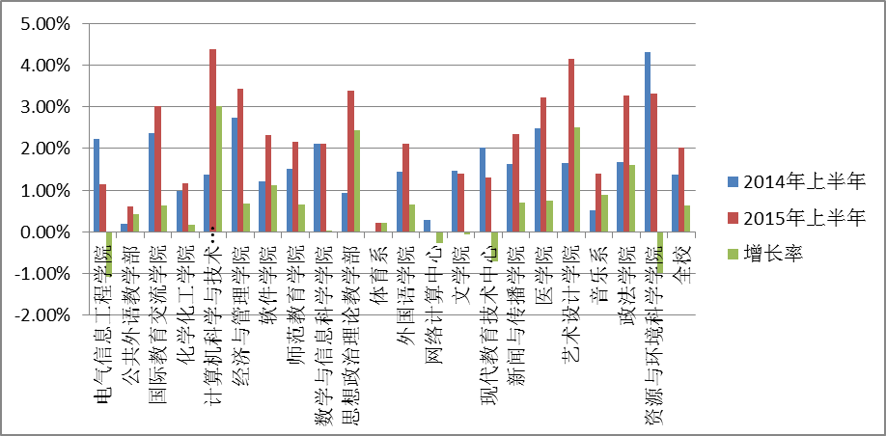
图1 2015年上年与2014年上半年临时调课率比较图
临时调课率最高的三个单位分别为计算机科学与技术学院、艺术设计学院和思想政治理论教学部。与2014年同期相比，上述三单位临时调课率增长幅度较大（各单位具体情况见图1）。
2015年上半年因私调课949节，占总学时的0.84%，较去年同期增长0.22%。

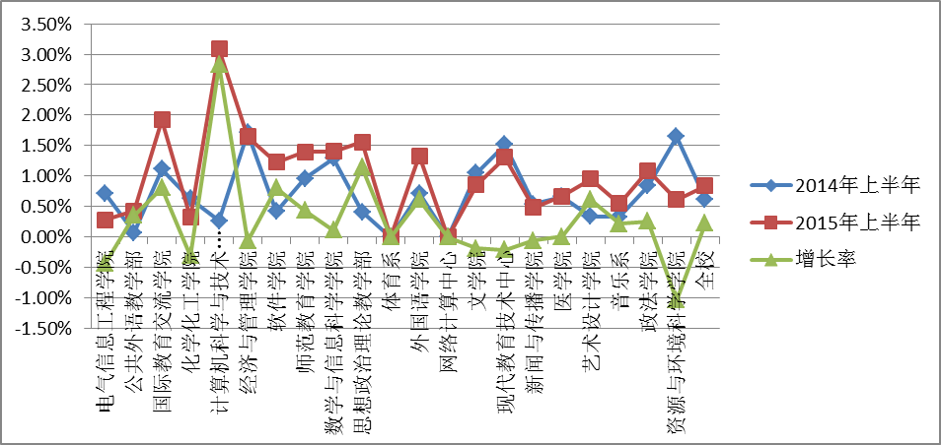
图2 2015年上半年与2014年上半年因私调课率比较图
就因私调课而言，2015年上半年因私调课率最高的三个单位分别为计算机科学与技术学院、国际教育交流学院和经济与管理学院。增长幅度最高的三个单位分别为计算机科学与技术学院、思想政治理论教学部、国际教育交流学院（各单位具体情况见图2）。
本学期全校临时调课率较去年同期有较大幅度的提高，各单位下学期应加强临时调课的控制力度，制定调课总控目标，严格审批程序，确保本年度临时调课率不高于2014年度全校临时调课率(1.57%)。
二、计划完成情况
（一）教学计划完成情况
本学期我校有765名教师承担880门课程的授课任务，各单位教师按学期初制定的授课计划，有序开展教学活动，顺利完成本学期承担的教学任务。
（二）其他计划完成情况
学期初，各单位都制定了日常教学检查计划、教研室活动计划、领导听课计划和领导参与教研室活动计划，电气信息工程学院、外国语学院、师范教育学院、现代教育技术中心、新闻与传播学院、思想政治理论教学部等单位部分领导听课计划次数低于学校规定次数。期末，根据各单位反馈的信息，除计算机科学与技术学院等8个单位完成计划外，其他单位部分计划未按期完成（具体情况见附件1）。
（三）毕业论文（设计）情况
2015届4057名本科毕业生完成毕业设计课题4298个，在实践环节完成的课题数为3291个，占总课题的76.59%。毕业论文全校查重检测平均重复率为10.7%（各院系平均重复率见附件2）。毕业论文成绩优秀率为7.57%，评出校级优秀论文251份。
各院系在毕业论文（设计）工作中，积极探索应用型人才培养的专业综合训练：艺术设计学院由原来的论文与设计并行改为专注于设计；化学化工学院实行部分双导师制；资源与环境科学学院鼓励学生通过实地调查获得材料、撰写论文；数学与信息科学学院统计学专业毕业论文选题来源于行业；文学院在戏剧影视文学专业增加了毕业创作形式。
（四）集中实践环节
本学期各单位共112个集中实践环节计划，截止到7月17日，化学化工学院、新闻与传播学院和医学院三个院系有15个环节成绩未录入教务管理系统（具体情况见附件3）。
三、考试情况
（一）必修课考核情况
本学期共有12600多名学生参加期末考试，设考场1072个，监考教师2200多人次。从各单位和学校巡视组反馈的信息看：考试组织平稳有序，考风考纪良好。
1.考试组织管理
各单位能严格按照教务处规定时间节点完成命题、制卷、阅卷及成绩登录工作，未出现影响全校考试安排的重大事件。
2.考风考纪
在校院（系部）二级巡视中发现：1名监考教师监考违规；20名学生考试违纪，其中14名由院系发现上报，6名由学校发现（校巡视组在国际教育交流学院同一考场中发现5名考试违纪），学生违纪率为0.16%，较去年同期上升0.01%。
（二）通识选修课考核情况
本学期我校共开设41门校内通识选修课、10门网络通识选修课，校内通识选修课平均及格率为96.13%，网络通识选修课平均及格率为84.88%。
教务处对校内27门通识选修课的34个上课班级平均出勤率和平均及格率进行比较分析：平均出勤率为59.29%，平均及格率为96.35%，出勤率和及格率之间的相关性不强。相关性强的上课班级为硬笔书法训练与创作1班和2班；相关性弱的班级为儒学与人生1班和2班（各上课班级具体情况见图）。
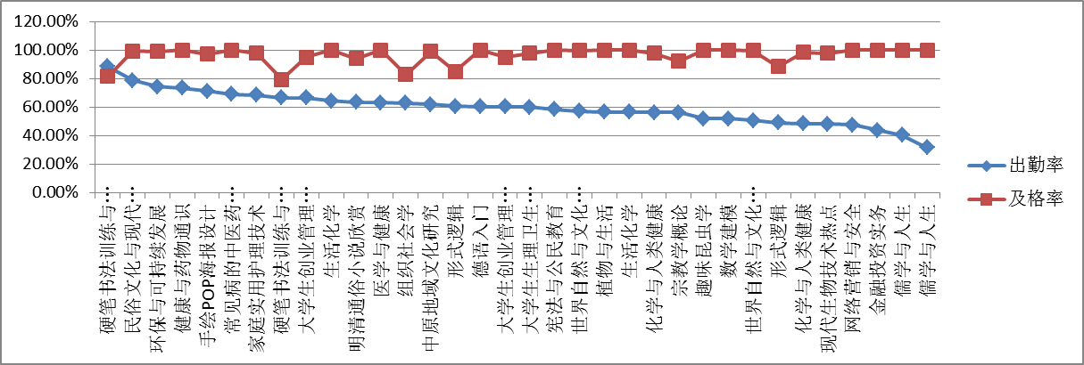
图3 部分通识选修课考核成绩与出勤率比较图
通识选修课旨在扩展学生知识面与综合素质培养，注重对学习过程的考核，各单位以后应加强对通识选修课的指导和监控力度，从而使结果和目标一致。
（三）专升本考试情况
2015年，我校有411名专科毕业生报名专升本考试，360人参加专升本考试，上线人数261人，上线率为72.50%。上线率最高的专业为电气自动化技术，上线率为92.96%，上线率最低的专业为计算机网络技术，上线率为28.21%（各专业上线率见下图）。
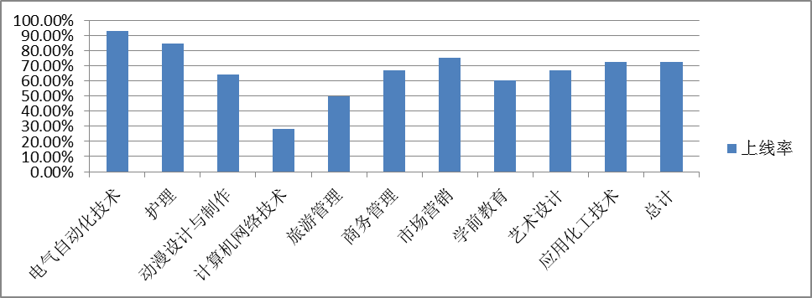
图4 2015年我校专科毕业生专升本考试上线率统计图
四、评教评学情况
（一）评教情况
1.参评情况
本学期应评学生人数为15134人，实评人数为12568人，参评率83.16%，较上学期的93.87%下降了10个百分点。就院系评教排名而言：音乐系、经济与管理学院、新闻与传播学院和文学院的参评率较高，均达到了97%以上（各院系评教参评率见附件4）。
2.评教结果
本学期我校共开设课程1452门，评教结果为优秀的门数为1133门，良好的为319门，优秀率达78.03%。就单位而言，师范教育学院、政法学院、音乐系、体育系、国际教育交流学院的优秀率较高，均达到85%以上（各单位具体评教结果见附件5）。
通识选修课开设65门，评教结果为优秀的门数为52门，良好的为13门，优秀率为80%，通识选修课的优秀率较上学期有所提高。
（二）评学情况
1.参评情况
本学期全校应评2931人次，实评2064人次，参评率为70.42%（各单位参评具体情况见附件6）。
2.评学结果
（1）各院系对本院系学风评价情况
按照各院系学风评价平均分分析，全校共计277个班级，学风评价平均分为89.69分，医学院、体育系、政法学院、电气信息工程学院、外国语学院和等8个单位超过全校平均分（具体情况见附件7）。
（2）公修课单位对院系学风评价情况
通过分析公修课单位对各院系的评价，全校学风评价平均分91.2分，高于上述各院系学风评价平均分值（具体情况见附件7）。
（3）综合评价结果
体育系、政法学院、电气信息工程学院、外国语学院、资源与环境科学学院和师范教育学院6个单位两项平均分均超过全校平均值。
（三）教材评价
本学期我校使用559种教材，根据院系提交的教材评价结果，不满意度在30%以上的教材有《中外设计史》、《C语言程序设计教程》、《实变函数与泛函数分析基础》、《试验设计方法》共4种，具体信息见下表：
院系 | 教材名称 | 编者 | 出版社 | 参评人数 | 不满意度
数学与信息科学学院 | 试验设计方法 | 赵选民 | 科学出版社 | 41 | 30.00%
数学与信息科学学院 | C语言程序设计教程 | 胡 慧 | 北京邮电大学出版社 | 59 | 30.90%
数学与信息科学学院 | 实变函数与泛函数分析基础 | 程其襄 | 高等教育出版社 | 46 | 40.00%
艺术设计学院 | 中外设计史 | 余玉霞 | 辽宁美术出版社 | 30 | 90.00%
五、学科竞赛获奖情况
本学期我校共有5项赛事获得省级奖励，共计一等奖4项，二等奖3项，三等奖17项（具体情况见附件8）。

附件：1.2015年上半年教学活动计划完成情况统计表
2.2015届本科毕业论文（设计）各院系检测结果一览表
3.2014-2015学年第二学期集中实践环节成绩未录入情况
一览表
4.各院系学生评教参评率情况一览表
5.各教学单位评教结果统计表
6.2014-2015学年第二学期教师评学参评情况统计表
7.2014-2015学年第二学期各院系教师评学结果分析表
8.2014-2015学年第二学期学科竞赛获奖统计表
附件1：
2015年上半年教学活动计划完成情况统计表
教学单位 | 单位教学活动 |  | 领导参与教学活动 |  | 备注
教学单位 | 教研活  动计划 | 教学检  查计划 | 单位领导  听课计划 | 教研计划活动 | 备注
电气信息工程学院 | 完成 | 完成 | 完成 | 未知
公共外语教学部 | 完成 | 完成 | 完成 | 完成
国际教育交流学院 | 未完成 | 未完成 | 未完成 | 未完成
化学化工学院 | 未完成 | 未完成 | 未完成 | 未完成
计算机科学与技术学院 | 完成 | 完成 | 完成 | 完成
经济与管理学院 | 未完成 | 未完成 | 未完成 | 未完成
软件学院 | 未完成 | 完成 | 未完成 | 未完成
师范教育学院 | 完成 | 完成 | 完成 | 完成
数学与信息科学学院 | 未完成 | 未完成 | 未完成 | 未完成
思想政治理论教学部 | 未完成 | 未完成 | 完成 | 完成 | 超额完成领导听课计划，达到学校规定标准
体育系 | 完成 | 未完成 | 完成 | 未完成
外国语学院 | 完成 | 完成 | 完成 | 完成 | 超额完成领导听课计划，达到学校规定标准
网络计算中心 |  |  |  |  | 未上报信息
文学院 | 未完成 | 未完成 | 未完成 | 未完成
现代教育技术中心 | 完成 | 完成 | 完成 | 完成
新闻与传播学院 | 完成 | 完成 | 完成 | 完成
医学院 | 完成 | 完成 | 完成 | 完成
艺术设计学院 | 未完成 | 未完成 | 未完成 | 未完成
音乐系 | 未完成 | 未完成 | 完成 | 完成
政法学院 | 完成 | 完成 | 完成 | 完成
资源与环境科学学院 | 完成 | 完成 | 完成 | 完成

附件2：
2015届本科毕业论文（设计）各院系检测结果一览表
序号 | 院系 | 检测篇数 | 检测结果（%）
序号 | 院系 | 检测篇数 | 平均重复率 | 最高重复率 | 最低重复率
1 | 软件学院 | 292 | 16.01 | 29.90 | 0.60
2 | 计算机科学与技术学院 | 89 | 15.94 | 30 | 0.00
3 | 体育系 | 94 | 15.13 | 28.00 | 0.30
4 | 数学与信息科学学院 | 88 | 13.51 | 29.8 | 0.00
5 | 师范教育学院 | 364 | 12.69 | 54.00 | 0.00
6 | 新闻与传播学院 | 522 | 12.21 | 29.70 | 0.30
7 | 政法学院 | 167 | 12.14 | 29.90 | 0.00
8 | 化学化工学院 | 153 | 11.77 | 29.60 | 0.20
9 | 资源与环境科学学院 | 244 | 11.71 | 40.50 | 0.00
10 | 电气信息工程学院 | 259 | 11.61 | 46.3 | 0.00
11 | 经济与管理学院 | 541 | 10.9 | 29.90 | 0.00
12 | 音乐系 | 207 | 10.01 | 29.40 | 0.00
13 | 外国语学院 | 284 | 9.23 | 30 | 0.00
14 | 文学院 | 356 | 4.71 | 28.7 | 0.00
15 | 艺术设计学院 | 380 | 4.08 | 55.50 | 0.00
合计 |  | 4040 | 10.7
附件3：
2014-2015学年第二学期集中实践环节成绩未录入情况一览表
（统计截止日期7月17日）
序号 | 院系 | 专业 | 活动名称 | 年级 | 班级 | 人数 | 学分 | 活动安排
 |  |  |  |  |  |  |  | 起始周 | 结束周 | 总周数
1 | 师范教育学院 | 学前教育（音乐、美术） | 教育实习 | 12专 | 1-4 | 164 | 15 | 1 | 13 | 13
2  2 | 化学化工学院院 | 化学 | 教育实习 | 2011 | 1 | 58 | 7 | 1 | 7 | 7
3 | 化学化工学院 | 化学 | 化工见习 | 2012 | 1 | 43 | 1 | 9 | 9 | 1
4 | 化学化工学院 | 化学工程与工艺 | 专业实习 | 2011 | 1-2 | 96 | 7 | 1 | 7 | 7
5 | 化学化工学院 | 化学工程与工艺 | 化工见习 | 2012 | 1-2 | 99 | 1 | 9 | 9 | 1
6 | 化学化工学院 | 应用化工技术 | 专业实习 | 2012 | 1-2 | 74 | 6 | 9 | 14 | 6
7 | 新闻与传播学院 | 广播电视学 | 纪录片创作 | 2012 | 1 | 45 | 1 | 16 | 16 | 1
8 | 新闻与传播学院 | 广告学 | 广告调研 | 2012 | 1 | 57 | 1 | 17 | 17 | 2
9 | 新闻与传播学院 | 广播电视编导 | 学年专业实践1 | 2013 | 1-3 | 180 | 1 | 16 | 16 | 1
10 | 新闻与传播学院 | 广播电视编导 | 学年专业实践2 | 2013 | 1-3 | 180 | 1 | 16 | 16 | 1
11 | 新闻与传播学院 | 广播电视编导 | 专业见习 | 2013 | 1-3 | 180 | 1 |  |  | 4
12 | 新闻与传播学院 | 广播电视编导 | 专业见习 | 2014 | 1-3 | 180 | 1 |  |  | 4
13 | 新闻与传播学院 | 播音与主持艺术 | 电视播音与主持专业实习 | 2012 | 1-5 | 204 | 1 | 13 | 14 | 2
14 | 新闻与传播学院 | 播音与主持艺术 | 电视播音与主持专业实习 | 2014 | 专升本1-2
15 | 医学院 | 护理学 | 护理见习 | 2012 | 1 | 62 | 1 | 1 | 1 | 1

附件4：
各院系学生评教参评率情况一览表
序号 | 院(系)/部 | 应评人数 | 参评人数 | 未评人数 | 参评率(%)
1 | 音乐系 | 532 | 522 | 10 | 98.12
2 | 经济与管理学院 | 1,160 | 1,133 | 27 | 97.67
3 | 新闻与传播学院 | 1,352 | 1,318 | 34 | 97.49
4 | 文学院 | 1,000 | 973 | 27 | 97.30
5 | 师范教育学院 | 1,577 | 1,529 | 48 | 96.96
6 | 外国语学院 | 700 | 672 | 28 | 96.00
7 | 化学化工学院 | 492 | 462 | 30 | 93.90
8 | 资源与环境科学学院 | 976 | 813 | 163 | 83.30
9 | 数学与信息科学学院 | 558 | 459 | 99 | 82.26
10 | 计算机科学与技术学院 | 522 | 423 | 99 | 81.03
11 | 体育系 | 390 | 287 | 103 | 73.59
12 | 政法学院 | 643 | 473 | 170 | 73.56
13 | 艺术设计学院 | 1,157 | 828 | 329 | 71.56
14 | 电气信息工程学院 | 1,357 | 951 | 406 | 70.08
15 | 国际教育交流学院 | 231 | 158 | 73 | 68.40
16 | 医学院 | 1,434 | 938 | 496 | 65.41
17 | 软件学院 | 1,053 | 647 | 406 | 61.44
全校 |  | 15,134 | 12,586 | 2,548 | 83.16
备注：该表以参评率降序进行排列。
附件5：
各教学单位学生评教结果统计表
单位  门数及比例  等次 | 优秀 |  | 良好 |  | 中等 |  | 及格 |  | 不及格
单位  门数及比例  等次 | 门数 | 比例(%) | 门数 | 比例(%) | 门数 | 比例(%) | 门数 | 比例(%) | 门数 | 比例(%)
师范教育学院 | 110 | 90.16 | 12 | 9.84
政法学院 | 35 | 89.74 | 4 | 10.26
音乐系 | 232 | 89.58 | 27 | 10.42
体育系 | 61 | 85.92 | 10 | 14.08
国际教育交流学院 | 30 | 85.71 | 5 | 14.29
医学院 | 78 | 82.11 | 17 | 17.89
公共外语教学部 | 45 | 80.36 | 11 | 19.64
化学化工学院 | 44 | 80.00 | 11 | 20.00
新闻与传播学院 | 69 | 79.31 | 18 | 20.69
电气信息工程学院 | 69 | 75.82 | 22 | 24.18
资源与环境科学学院 | 54 | 73.97 | 19 | 26.03
数学与信息科学学院 | 39 | 73.58 | 14 | 26.42
现代教育技术中心 | 7 | 70.00 | 3 | 30.00
网络计算中心 | 9 | 69.23 | 4 | 30.77
艺术设计学院 | 65 | 68.42 | 30 | 31.58
计算机科学与技术学院 | 19 | 67.86 | 9 | 32.14
外国语学院 | 35 | 66.04 | 18 | 33.96
思想政治理论教学部 | 21 | 65.63 | 11 | 34.38
经济与管理学院 | 43 | 65.15 | 23 | 34.85
软件学院 | 20 | 60.61 | 13 | 39.39
文学院 | 47 | 55.29 | 38 | 44.71
合 计 | 1133 | 78.03 | 319 | 21.97
备注：该表以优秀率降序进行排列。
附件6:
2014-2015学年第二学期教师评学参评情况统计表
序号 | 教学单位 | 应评人次 | 实评人次 | 参评率（%）
1 | 文学院 | 190 | 186 | 97.89
2 | 现代教育技术中心 | 31 | 30 | 96.77
3 | 医学院 | 185 | 173 | 93.51
4 | 公共外语教学部 | 168 | 149 | 88.69
5 | 软件学院 | 79 | 67 | 84.81
6 | 政法学院 | 83 | 69 | 83.13
7 | 电气信息工程学院 | 147 | 121 | 82.31
8 | 外国语学院 | 215 | 175 | 81.40
9 | 化学化工学院 | 117 | 95 | 81.20
10 | 新闻与传播学院 | 220 | 178 | 80.91
11 | 艺术设计学院 | 211 | 169 | 80.09
12 | 体育系 | 63 | 50 | 79.37
13 | 计算机科学与技术学院 | 58 | 46 | 79.31
14 | 资源与环境科学学院 | 79 | 58 | 73.42
15 | 国际教育交流学院 | 61 | 37 | 60.66
16 | 思想政治理论教学部 | 356 | 203 | 57.02
17 | 经济与管理学院 | 133 | 74 | 55.64
18 | 音乐系 | 132 | 56 | 42.42
19 | 师范教育学院 | 282 | 104 | 36.88
20 | 数学与信息科学学院 | 72 | 24 | 33.33
21 | 网络计算中心 | 49 | 0 | 0
全 校 |  | 2931 | 2064 | 70.42
备注：本表按照降序排列。
附件7：
2014～2015学年第二学期各院系教师评学结果分析表
序号 | 院系 | 班级数量（个） | 学风评价平均分 | 公修课  班次 | 公修课单位学风评价平均分
1 | 医学院 | 16 | 93.63 | 23 | 90.3
2 | 体育系 | 6 | 93.2 | 11 | 91.27
3 | 政法学院 | 11 | 92.95 | 14 | 94.43
4 | 电气信息工程学院 | 20 | 92.55 | 24 | 91.29
5 | 外国语学院 | 23 | 91.28 | 14 | 91.21
6 | 资源与环境科学学院 | 17 | 90.54 | 27 | 93.52
7 | 新闻与传播学院 | 30 | 90.5 | 53 | 89.32
8 | 师范教育学院 | 27 | 90 | 33 | 92.45
9 | 音乐系 | 10 | 89.3 | 14 | 86.21
10 | 文学院 | 20 | 88.99 | 25 | 91.16
11 | 计算机科学与技术学院 | 9 | 88.98 | 15 | 92.53
12 | 国际教育交流学院 | 5 | 88.72
13 | 化学化工学院 | 11 | 88.36 | 14 | 92.29
14 | 软件学院 | 14 | 87.96 | 27 | 88.93
15 | 艺术设计学院 | 27 | 86.96 | 36 | 89.86
16 | 经济与管理学院 | 21 | 86.65 | 37 | 93.11
17 | 数学与信息科学学院 | 10 | 84.27 | 15 | 94.13
全校 |  | 277 | 89.96 | 382 | 91.2
备注：本表按照院系学风综合评价平均分降序排列。

附件8：
2014-2015学年第二学期学科竞赛获奖统计表
序号 | 活动名称 | 参赛单位 | 级别 | 获奖情况
 |  |  |  | 一等奖 | 二等奖 | 三等奖
1 | 河南省大学生“华光杯”网球比赛 | 体育系 | 省级 | 1人 |  | 1队
2 | 第六届蓝桥杯全国软件专业人才设计与开发大赛 | 软件学院 | 省级 | 1人 | 1人 | 11人
3 | 河南省高校“H3C杯”全国网络技能大赛 | 软件学院 | 省级 |  | 2人 | 4人
4 | 第十一届全国大学生“用友新道杯”沙盘模拟经营大赛 | 经济与管理学院 | 省级 | 2队
5 | 甲骨文杯全国Java程序设计大赛 | 软件学院 | 省级 |  |  | 1队
合计 |  |  |  | 4 | 3 | 17

